Configuração do documento - Iniciando com o InDesign
Folha de dados para suporte ao Workshop 2.1
Esta folha de dados mostra como obter o conteúdo de um arquivo existente do InDesign e migrá-lo para a plataforma Workiva juntamente com os estilos.
Se você quiser colocar conteúdo e estilos na plataforma Workiva, siga as etapas abaixo. Certifique-se de que todos os estilos sejam aplicados em cada processo. Depois que o primeiro ICML for importado para o InDesign e os atributos de estilo forem alterados, essas alterações persistirão após as extrações subsequentes do ICML.


Importar arquivo do Word para
3
a plataforma Workiva
Plataforma Workiva
O conteúdo e os estilos estão agora na plataforma Workiva. Verificar se todos os estilos estão aplicados e exportar via ICML



Certifique-se de que os estilos estejam aplicados e copie o conteúdo

1

No painel Links, onde você vê esse sinal de aviso, atualize o link
Colar no Word, certificando-se de que os estilos ainda estejam aplicados



7
2

Exclua o texto antigo no InDesign e, em seguida, coloque o ICML. Unir quadros de texto, se necessário

4

O conteúdo do Workiva agora está vinculado ao conteúdo do InDesign

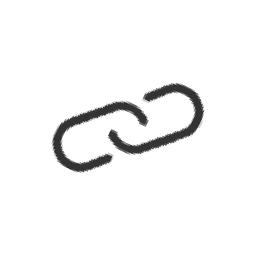
RELATÓRIOS PROJETADOS
Informações confidenciais e proprietárias da Workiva
Workiva
5


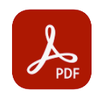

Importante: Evite a conversão de PDF para Word
Atualização do conteúdo
6
Plataforma Workiva
Faça alterações de conteúdo no Workiva e salve como ICML. Substitua o ICML na mesma pasta que está vinculada ao InDesign

